**Методическая разработка.**

**Коррекция физических данных на занятиях в детском хореографическом коллективе.**

Крюкова Инна Константиновна, педагог дополнительного образования МБОУДО «Дворец детского (юношеского) творчества» г. Пензы;

Секерина Ирина Владимировна, педагог дополнительного образования МБОУДО «Дворец детского (юношеского) творчества» г. Пензы;

Иванова Светлана Николаевна, методист.

*Данная методическая разработка позволяет решить проблему коррекции физических данных детей на занятиях в детском хореографическом коллективе. Мы предлагаем использовать общефизическую подготовку (ОФП) и партерный классический тренаж как эффективные методы улучшения физических качеств и развития двигательных навыков у детей.*

Для участника детского хореографического коллектива огромное значение имеют физические данные. Зачастую дети попадают в коллектив, имея на начальном этапе определённые недостатки (такие как плохая координация движений, слабый мышечный тонус, неправильная осанка и др.), связанные с недостатком физической активности, генетическими особенностями или рядом других причин. Опыт показывает, что применяя на занятиях упражнения по коррекции, можно добиться исправления дефектов, а также развить слабые данные учащихся.

Первостепенной задачей преподавателя является развитие профессиональных физических данных ребенка. А также исправление тех недостатков, которые мешают достичь наилучших результатов. Некоторые из них могут быть исправлены или даже ликвидированы с помощью соответствующих методик. На начальном подготовительном этапе – это комплекс упражнений ОФП, а затем – партерный классический тренаж.

Грамотно выстроенный курс ОФП в хореографическом классе включает в себя целый ряд различных упражнений, направленных на укрепление мышечного корсета, выработку пластики и статики позвоночника, силы ног, подкачку икроножных, бедренных, ягодичных мышц, формирование мышечного рельефа, разработку колен и стоп, выработку танцевального подъёма, растяжку.

Простейший набор движений для введения мышц в работу:

- сценический марш с прямыми ногами, марш с подъёмом колен, шаг с подскоком, боковой шаг «галоп», танцевальный бег в продвижении в линиях, или по кругу;

- разогрев всего корпуса: разминка для шеи (повороты и наклоны головы, круговые движения), разминка для плеч (подъёмы-опускания, круговые движения плечами вместе и поочередно), разминка для рук (подъёмы-опускания, круговые движения от плеча, от локтя, кистями), движения для туловища (наклоны вперед, назад, в сторону, круговые движения), разминка для бедер (покачивание из стороны в сторону, круговые движения), трамплинные прыжки на двух ногах.

Упражнения комплекса ОФП (на полу).

Исходное положение:

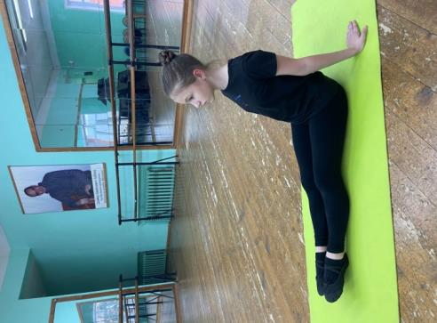1) сидя – спина ровная, шея и голова – продолжение линии позвоночника, упор на прямые руки за спиной;

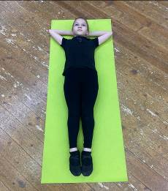

2) или лежа на спине – прямая линия позвоночника, шеи и головы, руки за головой, локти прижаты к полу, или руки раскрыты в сторону ладонями вниз;

3) лежа на животе – корпус ровный, ноги вытянуты, руки в положении под подбородком, или в положении под плечами ладонями вниз;

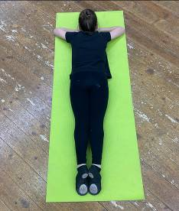

1. Работа стопами по VI позиции (спина ровная, шея и голова – продолжение линии позвоночника).

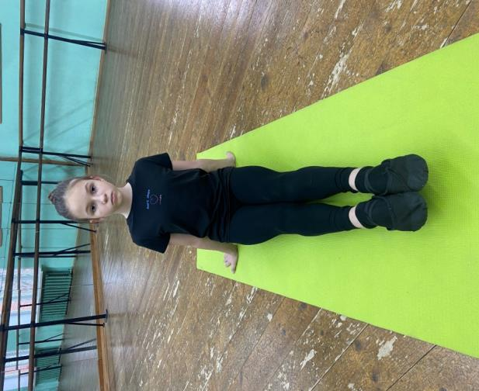

2. Сидя на полу, подтянуть колени к груди, зафиксировать положение, затем вытянуть ноги и «закрепить» спину, руки в сторону («уголки»).

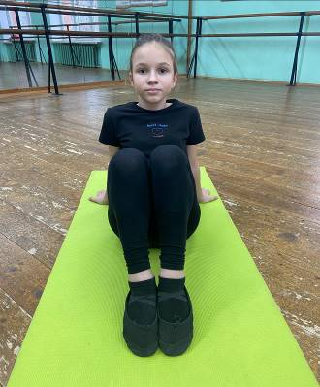

3. Из положения лежа на спине «уголки» с раскрыванием ног от колен вверх на 90 градусов и возвращение обратно в исходное положение;

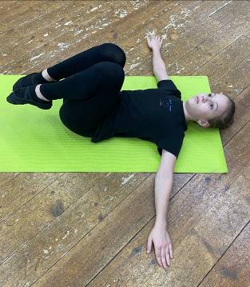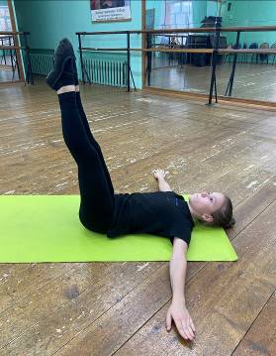

4. Из положения лежа на животе, прогиб, приподымая руки и ноги вверх («лодочка»).

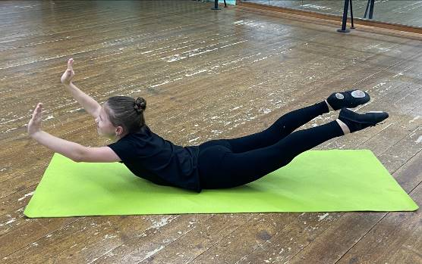

5. Из положения лежа на спине, сесть с прямой спиной, руки вверх, зафиксировать положение, сложиться вперед. доставая руками до стоп («складочка»), вернуться в исходное положение.

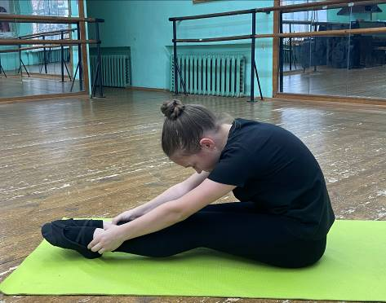

6. Из положения лежа на животе отжимание на руках с прогибом корпуса назад – вверх («гусеница») и возвращение в исходное положение;

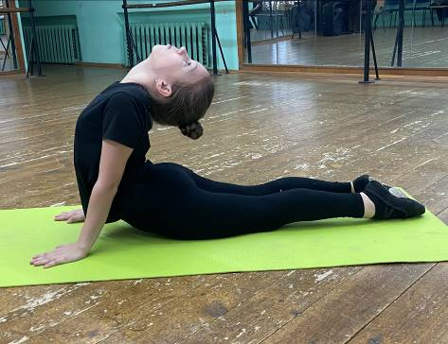

7. Из положения сидя прогиб в пояснице в упоре на руки, поднимая ягодицы как можно выше, голова назад – вниз («силовой мостик»).

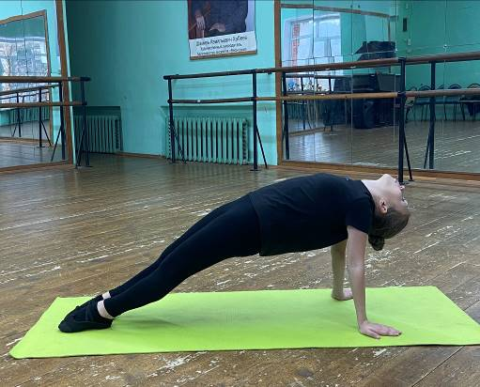

8. Из положения лежа на животе отжимание на руках с прогибом корпуса («гусеница») и возвращение в исходное положение.

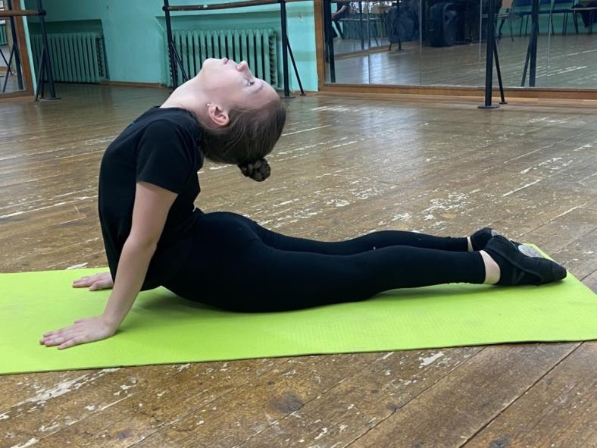

9. Из положения лежа на животе притягивание пяток к ягодицам, ладони рук в упоре под плечами (подготовка к колечку).

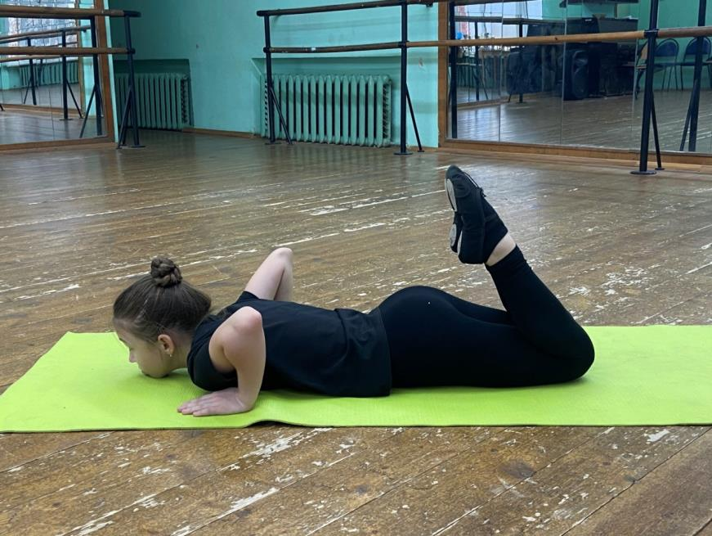

10. Из положения лежа на спине – упражнение на пресс («велосипед»).

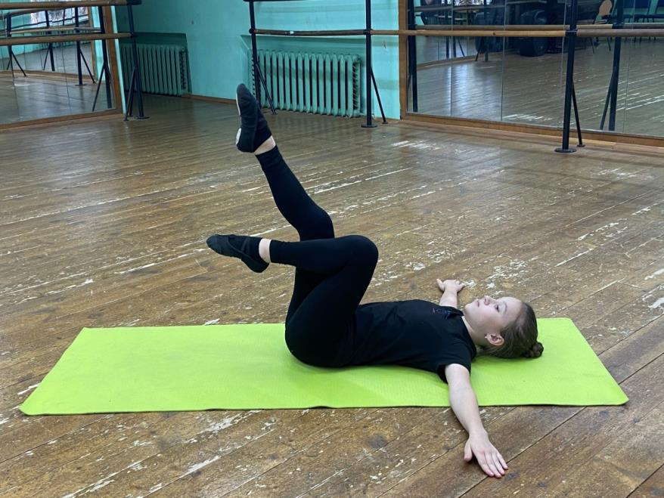

11. Из положения лежа на животе – «колечко», «завязать» и «развязать» в исходное положение.

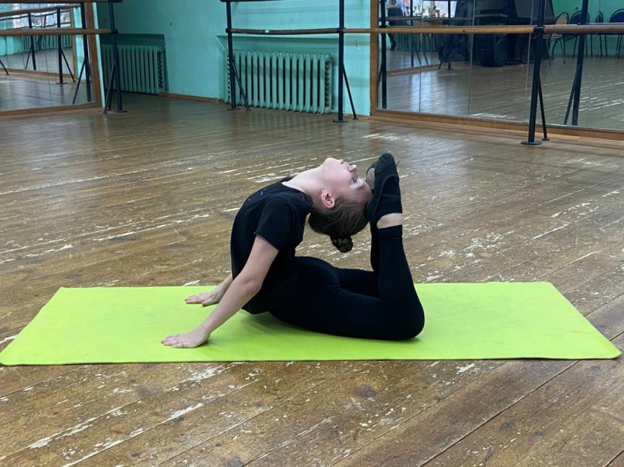

12. Упор присев по VI позиции – упор лежа поочередно.

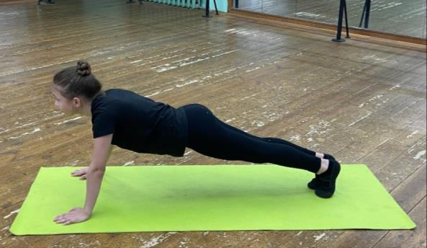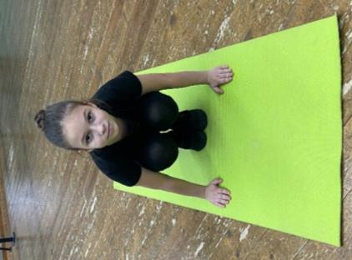

13. Упор присев на одной ноге, другая вытянута в сторону на внутреннее ребро стопы, перескок с одной ноги на другую поочередно.

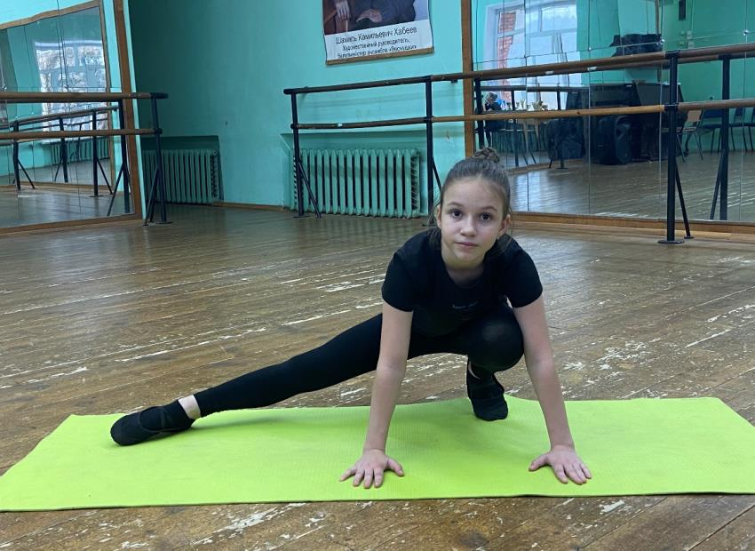

14. Упор присев на одну ногу, другая выносится назад в упор на подушечку стопы, перескок с одной ноги на другую поочередно, с подкачкой до 4 раз.

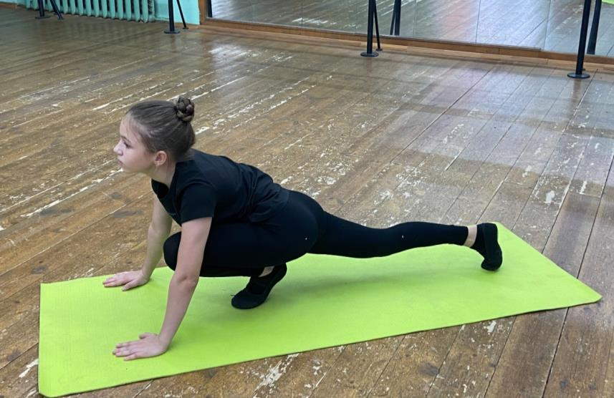

15. Постепенная растяжка на полу на продольный и поперечный шпагат из положений: 1) глубокий выпад на одну ногу вперёд;

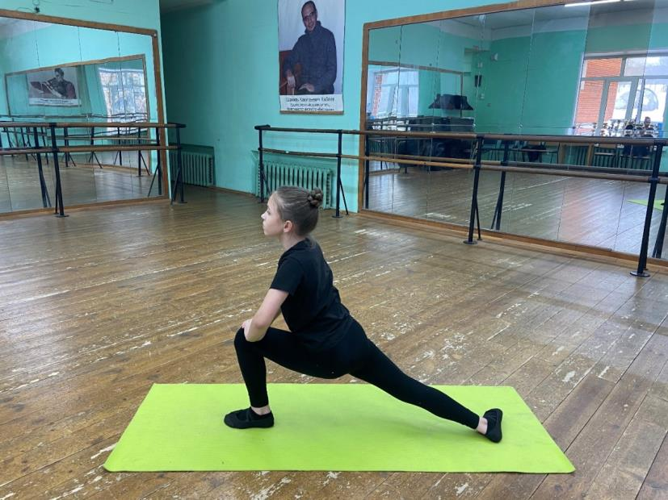

2) сидя, разведя ноги в сторону на максимальный градус и ложась корпусом вперёд.

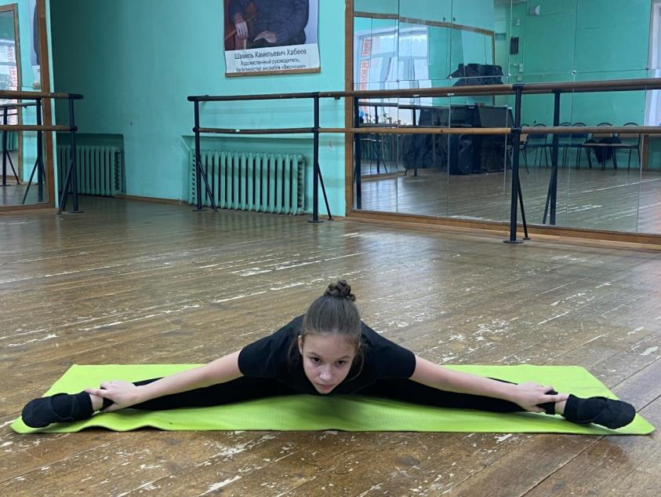

Особенно важно в процессе обучения учитывать физическую нагрузку детей, не допускать перенапряжения, а также учить их правильно дышать.

Регулярные занятия физкультурой, гимнастикой необходимы танцору для поддержания хорошей спортивной формы. Только в этом случае тело будет двигаться, а руки и ноги смогут выполнять танцевальные «па»

При переходе со стартового на базовый уровень обучения, когда в программу добавляются разделы «Классический танец» и «Народный танец», учащиеся приступают к изучению партерного классического тренажа.

Упражнения партерного классического тренажа позволяют:

- приобрести навыки вытянутого носка, ровного и подтянутого корпуса, дадут первоначальное представление о работе мышц ног, рук, шеи, спины на занятиях по классическому и народному танцу;

- начать работу по постановке корпуса: исправлению некоторых недостатков в осанке, а именно, асимметрии лопаток, увеличение прогиба в поясничном отделе позвоночника и др.

- развивать двигательные функции: выработать выворотность ног, воспитать силу стопы (пальцев, подъема), развить шаг, гибкость тела, мягкость рук, устойчивость [2,70].

Прежде чем приступать к изучению партерного тренажа, важно освоить исходное положение тела, положение «распятого на кресте» (позвоночник выравнивается на полу, относительно него расправляются плечи, локти, кисти рук (ладонями вниз) точно в сторону, шея «вырастает», голова расположена прямо, без сворачивания в сторону, мышцы подобраны, ноги длинные в заданном положении, параллельном или выворотном).

Упражнения комплекса партерной классической гимнастики.

1. Лежа на спине (руки за головой, локти прижаты к полу):

- вытягивание и сокращение подъёма по VI позиции; 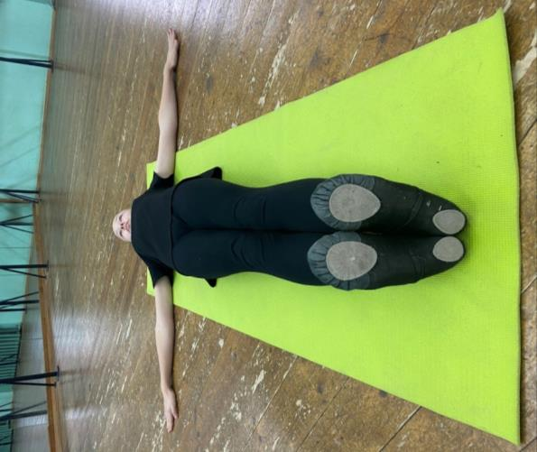

- разворот стоп из VI в I и обратно;

- вытягивание и сокращение подъёма по I позиции. 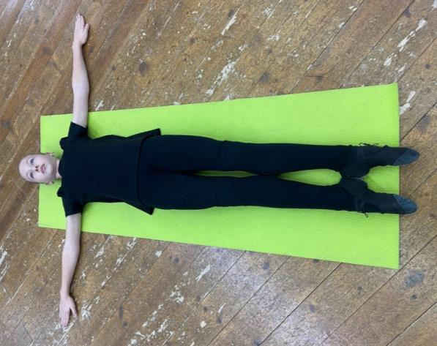

2. Лежа на животе (руки под подбородком ладонями вниз, локти разведены в сторону и прижаты к полу):

- вытягивание подъёма по VI позиции;

- разворот стоп из VI в I и обратно;

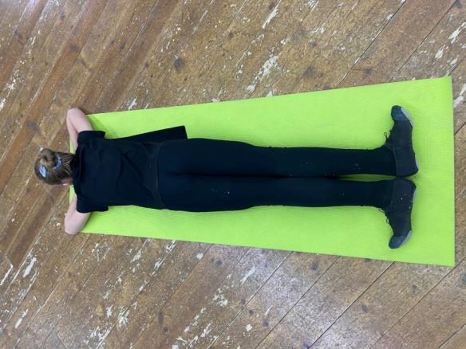

- вытягивание и сокращение подъёма по I позиции. 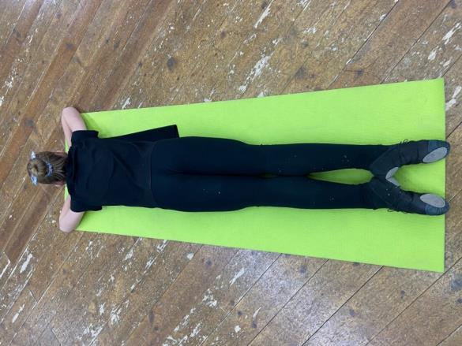

Далее каждое упражнение чередуем по порциям, – одна порция, лежа на спине, другая порция – лежа на животе.

Исходное положение ног: I выворотная позиция с вытянутым подъёмом.

1. «Пол-лягушки, passé, поочередно правой, а затем и левой ногой.

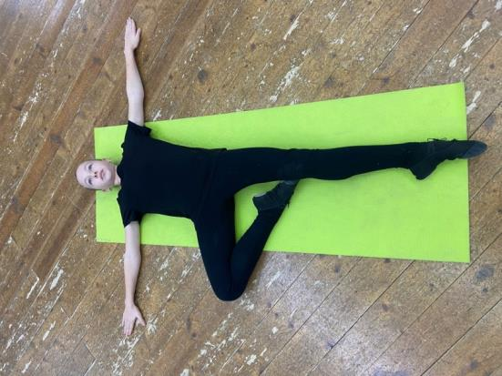

1. «Лягушка» – подтягивание под себя стоп (стопа к стопе с развернутыми наружу коленями, подготовка к plié).

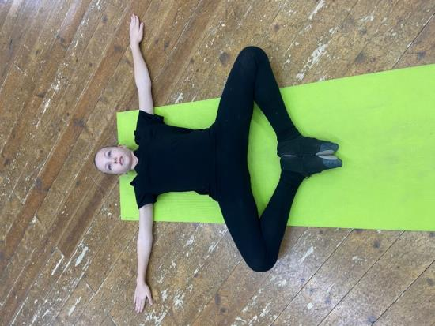

1. Отведение вытянутой ноги на 45 градусов вперед-вверх и в сторону по полу в выворотном положении (на спине), отведение вытянутой ноги на 45 градусов назад-вверх и в сторону по полу в выворотном положении (на животе) – подготовка к bt tendu.

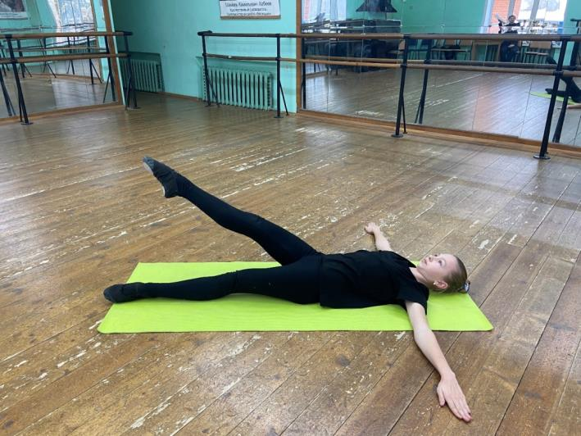

1. Выброс вытянутой ноги на 45 градусов вперед-вверх и в сторону по полу в выворотном положении (на спине), выброс вытянутой ноги на 45 градусов назад-вверх и в сторону по полу в выворотном положении (на животе) – подготовка к bt jete.

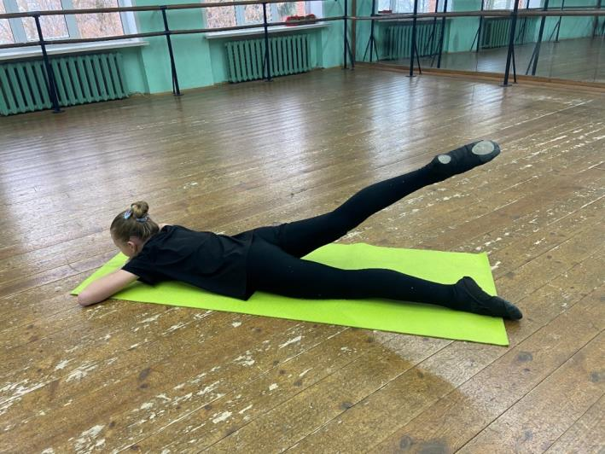

1. Отведение вытянутой ноги на 45 градусов в выворотном положении вперед-вверх, дуга с опусканием ноги в положение «в сторону» (четверть круга), возвращение в исходное положение (на спине). Отведение вытянутой ноги на 45 градусов в выворотном положении назад-вверх, дуга с опусканием ноги в положение «в сторону» (четверть круга), возвращение в исходное положение (на животе). Обратная четверть круга, лежа на спине. Обратная четверть круга, лежа на животе – подготовка к rond de jambe par terre.

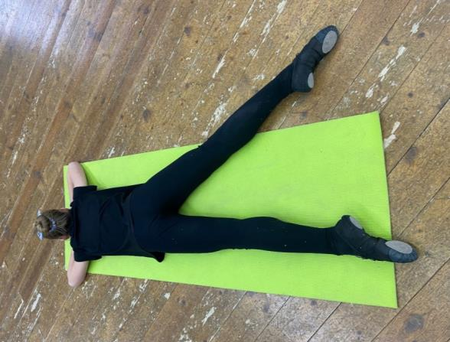

1. 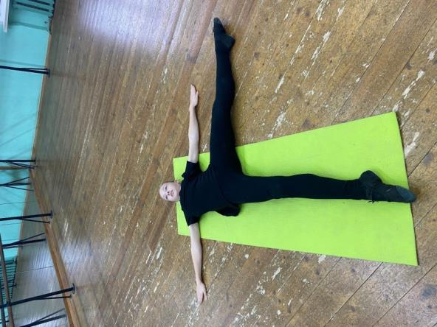Отведение ноги на 90 градусов в выворотном положении вперед-вверх и в сторону на 90 градусов по полу (на спине). Отведение ноги на 90 градусов в выворотном положении назад-вверх и в сторону на 90 градусов по полу (на животе) – подготовка к relevelint.
2. Вынимание ноги на 90 градусов вперед-вверх и в сторону по полу из ранее проученного положения passé, далее опуская прямую ногу в исходное положение (на спине). Вынимание ноги на 90 градусов назад и в сторону по полу из ранее проученного положения passé, далее опуская прямую ногу в исходное положение (на животе) – подготовка к bt developpe.

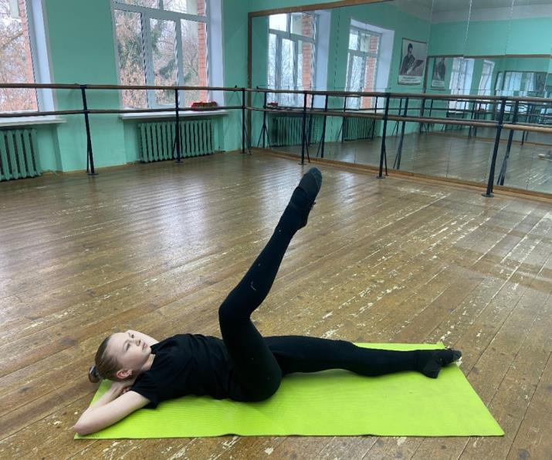

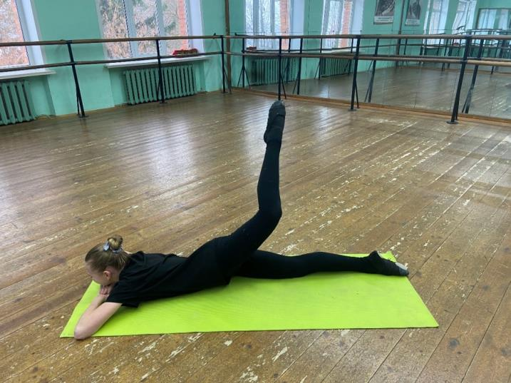

1. Бросок ноги на 90 градусов вперед-вверх и мах по полу в сторону на 90 градусов (на спине). Бросок ноги на 90 градусов назад и мах по полу в сторону на 90 градусов (на животе) – подготовка к grand bt jete.

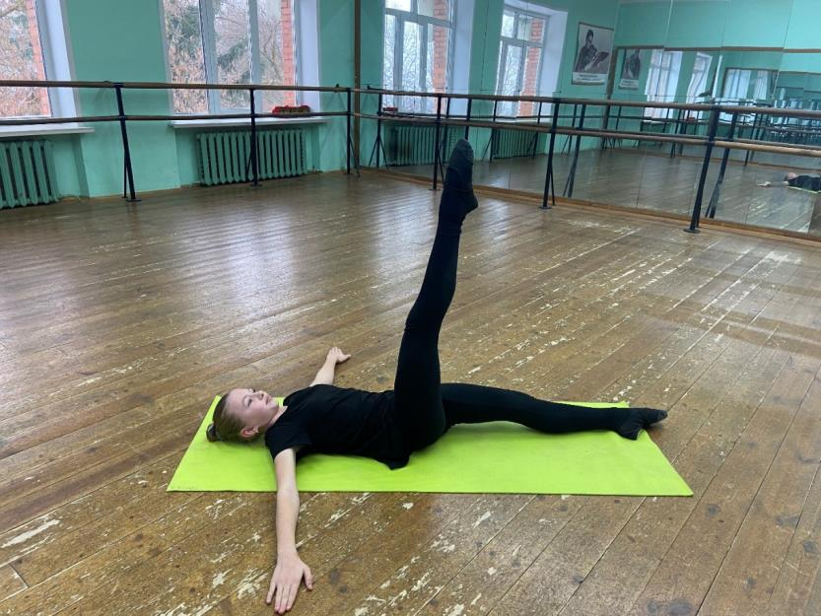

Упражнения для шейного отдела:

1. Лежа на спине (руки вдоль тела ладонями в пол):

- приподнимаем затылок, подбородок тянем вперед и опускаемся в исходное положение;

- приподнимаем затылок и опускаемся на правое ухо, поворачивая подбородок в сторону правого плеча, фиксируем это положение, далее возвращаемся в исходное положение. Проделываем это упражнение влево.

2. Лежа на животе (руки вдоль тела ладонями в пол):

- приподымаем подбородок, тянемся затылком назад, начинаем небольшой прогиб корпусом и возвращаемся в исходное положение;

- приподымаем подбородок, тянемся затылком назад, и, разворачивая подбородок в сторону правого плеча, опускаемся правым ухом на пол. Проделываем это упражнение влево.

Партерный классический тренаж необходим как на начальном, так и последующих этапах обучения непосредственно классическому и народному танцу. Происходит планомерная и поступательная корректировка у детей тех или иных недостатков, являющихся помехой для усвоения дополнительной образовательной программы. Другими словами, партерный классический тренаж помогает учащемуся из «гадкого утенка» превратиться в «прекрасного лебедя».

Педагогу необходимо найти индивидуальный подход к каждому ребенку, проявить внимание к каждому маленькому недостатку будущего танцора. Развивая умения держать голову, шею, держать «крест», развивая выворотность в стопе, коленном и тазобедренном суставах, корректируя осанку, мы учим его быть статными пластичным, сильным,и красивым и просто здоровым человеком человеком.

Здоровье человека во многом зависит от гибкости и эластичности позвоночника, подвижности суставов, мышечного тонуса и т.д. Вот почему необходимо с раннего дошкольного возраста сохранять и развивать природные физические задатки – свободное манипулирование телом за счет гибкости позвоночника, подвижности суставов и мышечного тонуса.

Пока ребенку еще координировать движения своего тела, включать в работу различные группы мышц, занятия в положении сидя и лежа значительно облегчают ему эти задачи.

Литература:

1. Блок Л. Д. Классический танец: история и современность [Текст] / Л. Д. Блок. – М. : Искусство, 1987. – 556 с.

2. Шулакова М. Г. Значение партерной гимнастики в обучении хореографическому искуству. // Теоретические и практические аспекты образования в сфере культуры и искусства: Материалы VI Всероссийской научно-практической конференции 25 – 26 октября 2019 г. – М.: Эдитус, 2019. – 210 с.

3. Юнусова Е. Б. Педагогические условия становления хореографических умений у детей старшего дошкольного возраста в дополнительном образовании [Текст]: научно-методическое пособие / Юнусова Е. Б. – Челябинск: типография ФГБОУ ВО «ЮУрГГПУ», 2018. – 46 с.